暨南大学本科实验报告专用纸
课程名称 计算机视觉 指导教师 赵乘骥 成绩
实验项目名称 基于 MediaPipe Pose 与骨架序列 Transformer 的羽毛球击球动作识别 实验项目编号 实验10
- 实验项目类型 验证 实验地点 教108 学院 国际能源学院
专业 自动化 学生姓名 陈乐轩 学号 2023101147
实验时间 2026 年6月12日

- 实验目的：
- 理解视频动作识别任务如何转化为骨架时间序列分类任务。
- 掌握使用 MediaPipe Pose 从视频帧中提取人体 33 个关键点的方法。
- 掌握将每段视频统一转换为固定长度骨架序列的方法，例如 [60, 132]。
- 实现一个轻量级 Skeleton Transformer，用 Transformer Encoder 对动作序列分类。
- 完成模型训练、测试集评估与单个视频样本推理。
- 理解该方法在羽毛球商业化视频分析中的优势与局限。

- 实验方法：
Kaggle 羽毛球视频数据集
↓
逐个读取视频片段
↓
MediaPipe Pose 提取每帧人体关键点
↓
每帧 33 个关键点 × 4 个特征 = 132 维
↓
每段视频重采样为固定 T 帧，例如 T = 30
↓
形成骨架序列 X_i ∈ R^(30×132)
↓
Transformer Encoder 进行动作分类
↓
训练、测试、推理与结果分析

本实验采用“姿态关键点提取+ Transformer序列分类”的方法完成羽毛球击球动作识别。首先，将原始羽毛球击球视频按照动作类别整理到对应文件夹中，包括正手平抽、正手挑球、正手网前球、正手高远球、反手平抽和反手网前球 6 类动作。
在数据预处理阶段，使用 MediaPipe Pose 对视频逐帧提取人体姿态关键点。每一帧包含33个人体关键点，每个关键点由 x、y、z、visibility 四个数值表示，因此每帧姿态特征维度为 33 × 4=132。由于不同视频长度不一致，本实验将每个视频统一采样或填充为32帧，最终每个样本的输入形状为 32 × 132。对于未检测到有效人体姿态的视频片段，训练时过滤全零特征样本，以减少无效数据对模型训练的影响。
在模型构建阶段，本实验使用Transformer Encoder对姿态序列进行建模。首先通过线性层将132维姿态特征映射到高维特征空间，然后加入位置编码，使模型能够感知动作34 Gcx323值和标准差进行标准化处理。训练过程中记录每轮的训练损失、训练准确率、验证损失和验证准确率，并保存验证集准确率最高的模型。
在测试阶段，使用验证集对训练好的模型进行评估，计算Accuracy、Precision、Recall 和F1-score等指标，并绘制混淆矩阵，用于分析不同动作类别之间的识别效果和误分类情况。此外，本实验还实现了骨架可视化功能，将MediaPipe提取的人体关键点和骨架连接线叠加到原始视频中，直观展示姿态特征的提取效果。

- 参数设置
参数类别 | 参数名称 | 设置值 | 说明
数据参数 | 动作类别数 | 6 | 六类羽毛球击球动作
数据参数 | 每帧关键点数 | 33 | MediaPipe Pose 提取的人体关键点数量
数据参数 | 每个关键点维度 | 4 | x、y、z、visibility
数据参数 | 每帧特征维度 | 132 | 33 × 4
数据参数 | 序列长度 | 32 | 每个视频统一采样或填充为 32 帧
数据参数 | 训练/验证划分 | 8:2 | 80% 训练，20% 验证
模型参数 | 模型结构 | Transformer Encoder | 用于姿态序列分类
模型参数 | 输入维度 | 132 | 每一帧 Pose 特征维度
模型参数 | d_model | 128 | Transformer 隐藏特征维度
模型参数 | 注意力头数nhead | 4 | 多头自注意力头数
模型参数 | Encoder层数 | 2 | Transformer Encoder 堆叠层数
模型参数 | 前馈层维度 | 256 | Transformer 内部前馈网络维度
模型参数 | Dropout | 0.1 | 防止过拟合
训练参数 | 损失函数 | CrossEntropyLoss | 多分类交叉熵损失
训练参数 | 优化器 | Adam | 模型参数优化方法
训练参数 | 学习率 | 0.0003 | 第二轮训练使用的学习率
训练参数 | Batch Size | 16 | 每批训练样本数
训练参数 | Epoch | 80 | 实际训练轮数
训练参数 | 随机种子 | 42 | 保证实验可复现
评估参数 | 评价指标 | Accuracy、Precision、Recall、F1-score | 分类模型常用评价指标
可视化参数 | 可视化视频数 | 2 | 展示 2 个骨架可视化片段
可视化参数 | 最大帧数 | 96 | 每个可视化视频最多处理 96 帧

- 模型结构：
Pose序列输入-> Linear Embedding-> Positional Encoding-> Transformer Encoder-> Mean Pooling-> MLP Classifier-> 6类动作输出

本实验采用Transformer Encoder作为动作识别模型。输入数据为MediaPipe Pose提取的人体姿态序列，每个视频被处理为32×132的特征矩阵，其中32表示帧数，132表示每帧的姿态特征维度。
其中，线性层将每帧 132 维特征映射到 128 维隐藏空间；位置编码用于保留动作序列中的时间顺序信息；Transformer Encoder 通过多头自注意力机制学习不同帧之间的动作关联；最后通过平均池化和全连接分类器输出 6 类羽毛球动作的预测结果。

- 实验结果分析：
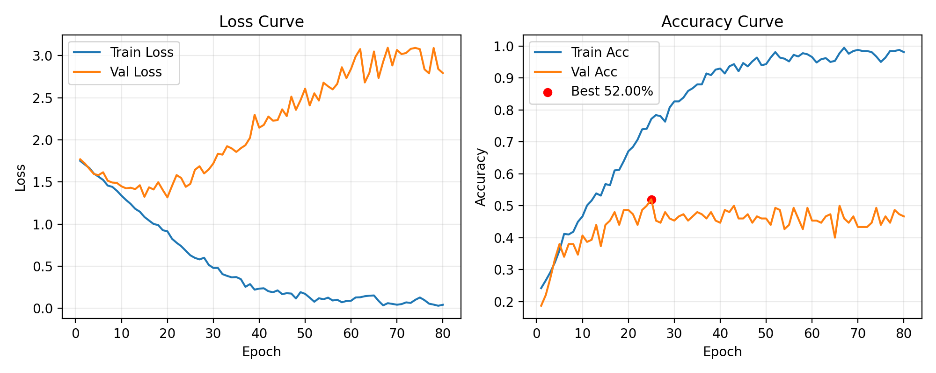
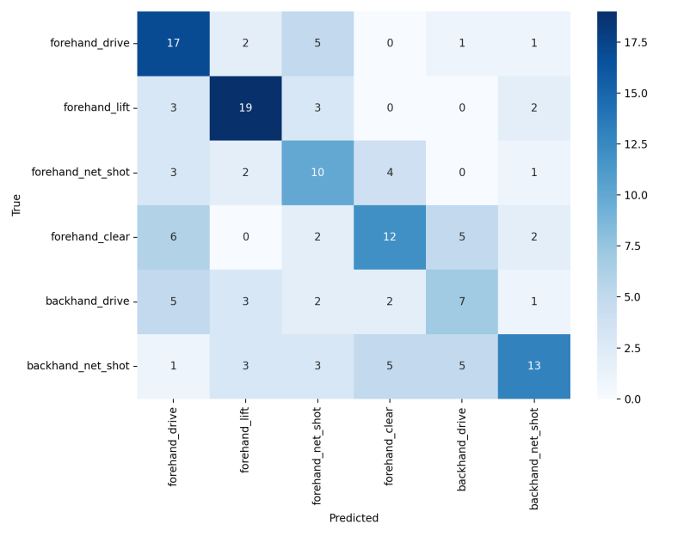
本实验共训练 80 轮，最佳验证准确率出现在第 25 轮。第 25 轮的结果如下：
指标 | 数值
Train Loss | 0.6290
Train Accuracy | 0.7719
Val Loss | 1.4778
Val Accuracy | 0.5200

类别 | Precision | Recall | F1-score | Support
forehand_drive | 0.4857 | 0.6538 | 0.5574 | 26
forehand_lift | 0.6552 | 0.7037 | 0.6786 | 27
forehand_net_shot | 0.4000 | 0.5000 | 0.4444 | 20
forehand_clear | 0.5217 | 0.4444 | 0.4800 | 27
backhand_drive | 0.3889 | 0.3500 | 0.3684 | 20
backhand_net_shot | 0.6500 | 0.4333 | 0.5200 | 30

本实验最终在验证集上取得了 52.00% 的准确率，Macro Precision 为 0.5169，Macro Recall 为 0.5142，Macro F1-score 为 0.5081。整体来看，模型已经能够学习到部分羽毛球击球动作中的姿态变化特征，但分类效果仍有提升空间。
从分类报告可以看出，forehand_lift 的识别效果最好，F1-score 达到 0.6786，说明正手挑球在姿态变化上具有较明显的动作特征，模型较容易区分。forehand_drive 的 F1-score 为 0.5574，backhand_net_shot 的 F1-score 为 0.5200，这两类也具有一定的识别效果。
相比之下，backhand_drive 的识别效果较弱，F1-score 只有 0.3684。这说明反手平抽与其他动作在姿态特征上可能存在相似性，或者该类别中的人体关键点提取质量不够稳定，导致模型难以准确分类。forehand_net_shot 和 forehand_clear 的 F1-score 分别为 0.4444 和 0.4800，说明正手网前球和正手高远球之间可能存在部分混淆。
从数据处理过程来看，原始数据共有 836 个视频，但部分视频未能检测到有效人体姿态。训练时过滤了全零姿态样本，最终使用 583 个训练样本和 150 个验证样本。无效样本的存在说明部分视频中人物较小、遮挡较多或画面质量不足，影响了 MediaPipe Pose 的关键点检测效果，也进一步影响了模型的训练效果。
从训练过程来看，模型在训练集上的准确率逐渐升高，后期甚至接近较高水平，但验证集准确率最高为 52.00%，之后提升不明显，说明模型存在一定过拟合现象。主要原因可能是数据量相对有限，部分动作类别之间姿态差异较小，并且只使用了人体关键点序列，没有加入球拍、羽毛球位置或场景信息。
总体而言，本实验验证了MediaPipe Pose关键点结合Transformer Encoder 进行羽毛球动作识别的可行性。模型能够对部分动作进行有效分类，但受限于数据质量、样本数量和动作相似性，整体识别准确率仍有改进空间。后续可以通过增加训练数据、提高视频质量、加入骨架归一化、延长序列长度、优化模型参数，以及融合球拍轨迹等信息来进一步提升识别效果。

- 实验总结

从实验结果来看，模型能够学习到部分羽毛球击球动作的姿态变化特征，但整体识别效果仍有提升空间。其中，forehand_lift 的识别效果最好，F1-score 达到 0.6786，说明正手挑球动作的姿态特征较明显。forehand_drive 和 backhand_net_shot 也取得了一定效果。
相比之下，backhand_drive 的识别效果较弱，F1-score 只有 0.3684。这可能是因为反手平抽与其他动作在部分姿态上较为相似，模型难以仅通过人体关键点进行准确区分。
此外，原始视频中有部分样本未能检测到有效人体姿态，说明视频中可能存在人物较小、遮挡、画面模糊或角度不佳等问题。由于本实验只使用人体骨架关键点，没有加入球拍轨迹、羽毛球位置等信息，因此对于动作差异较小的类别，模型容易出现误分类。
后续可以通过增加数据量、提高视频质量、改进关键点归一化方法、延长输入序列长度、调整 Transformer 参数，或融合球拍和羽毛球轨迹信息来进一步提升识别准确率

